Отчет о проведении военно-патриотического месячника
В соответствии с планом воспитательной работы с целью воспитания у обучающихся чувства патриотизма, гражданственности, уважения и гордости за свою страну и ее историю в МБОУ «Строчковская средняя школа» со 2 по 28 февраля 2015 года проходил военно-патриотический месячник. Месячник проходил согласно утвержденному плану. В нем приняли участие все обучающиеся школы.
№ | Наименование мероприятия | Классы, принимавшие участие | Дата проведения
1 | Видеоурок «Страны огромной народ несокрушимый» (мероприятие от МБУК «Метеор») | 8-11 | 12.02.2015
2 | Поздравление ветеранов-участников военных событий.  Акция «Подарок ветеранам» изготовление поздравительных открыток и подарка. | 5-11  Кружок «ИЗО-студия»  Кружок декоративно-прикладного творчества | До 22.02.2015
3 | Классные часы :  - Презентация книги Ирины Храмошкиной «Дыхание войны» (о Герое России А.Крупинове) (мероприятие от сельской библиотекой)  - Защитники Отечества | 8,9  1-7,10,11 | 17.02.2015  По расписанию кл.часов
4 | Парад юноармейцев.  Смотр строя и песни (с приглашением представителей воинской части д.Кабачево)  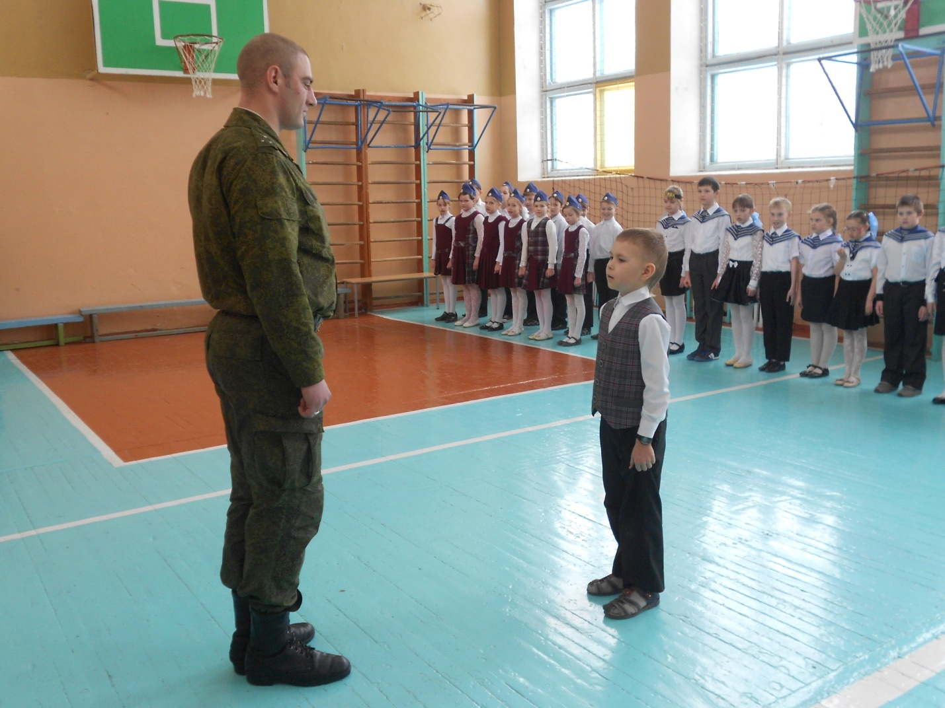 | 2-4  5-8 | 20.02.2015
5 | Митинг, посвященный Дню защитников Отечества  - возложение гирлянды славы к обелиску погибших в ВОВ  - возложение венка на могилу С.Зорина, погибшего в Чечне  - Участие в лыжном пробеге «Лыжня мужества»  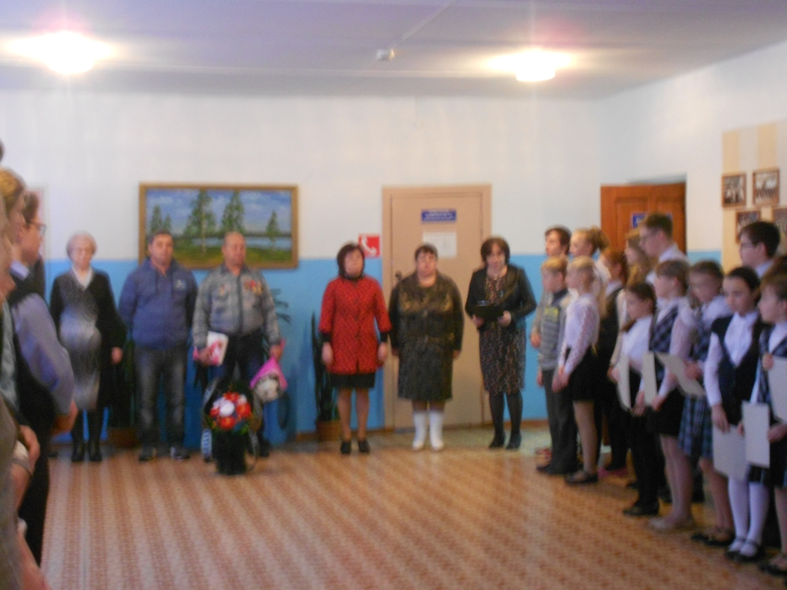 | 1-11 | 21.02.2015
6 | Хоккейный турнир памяти С.Зорина  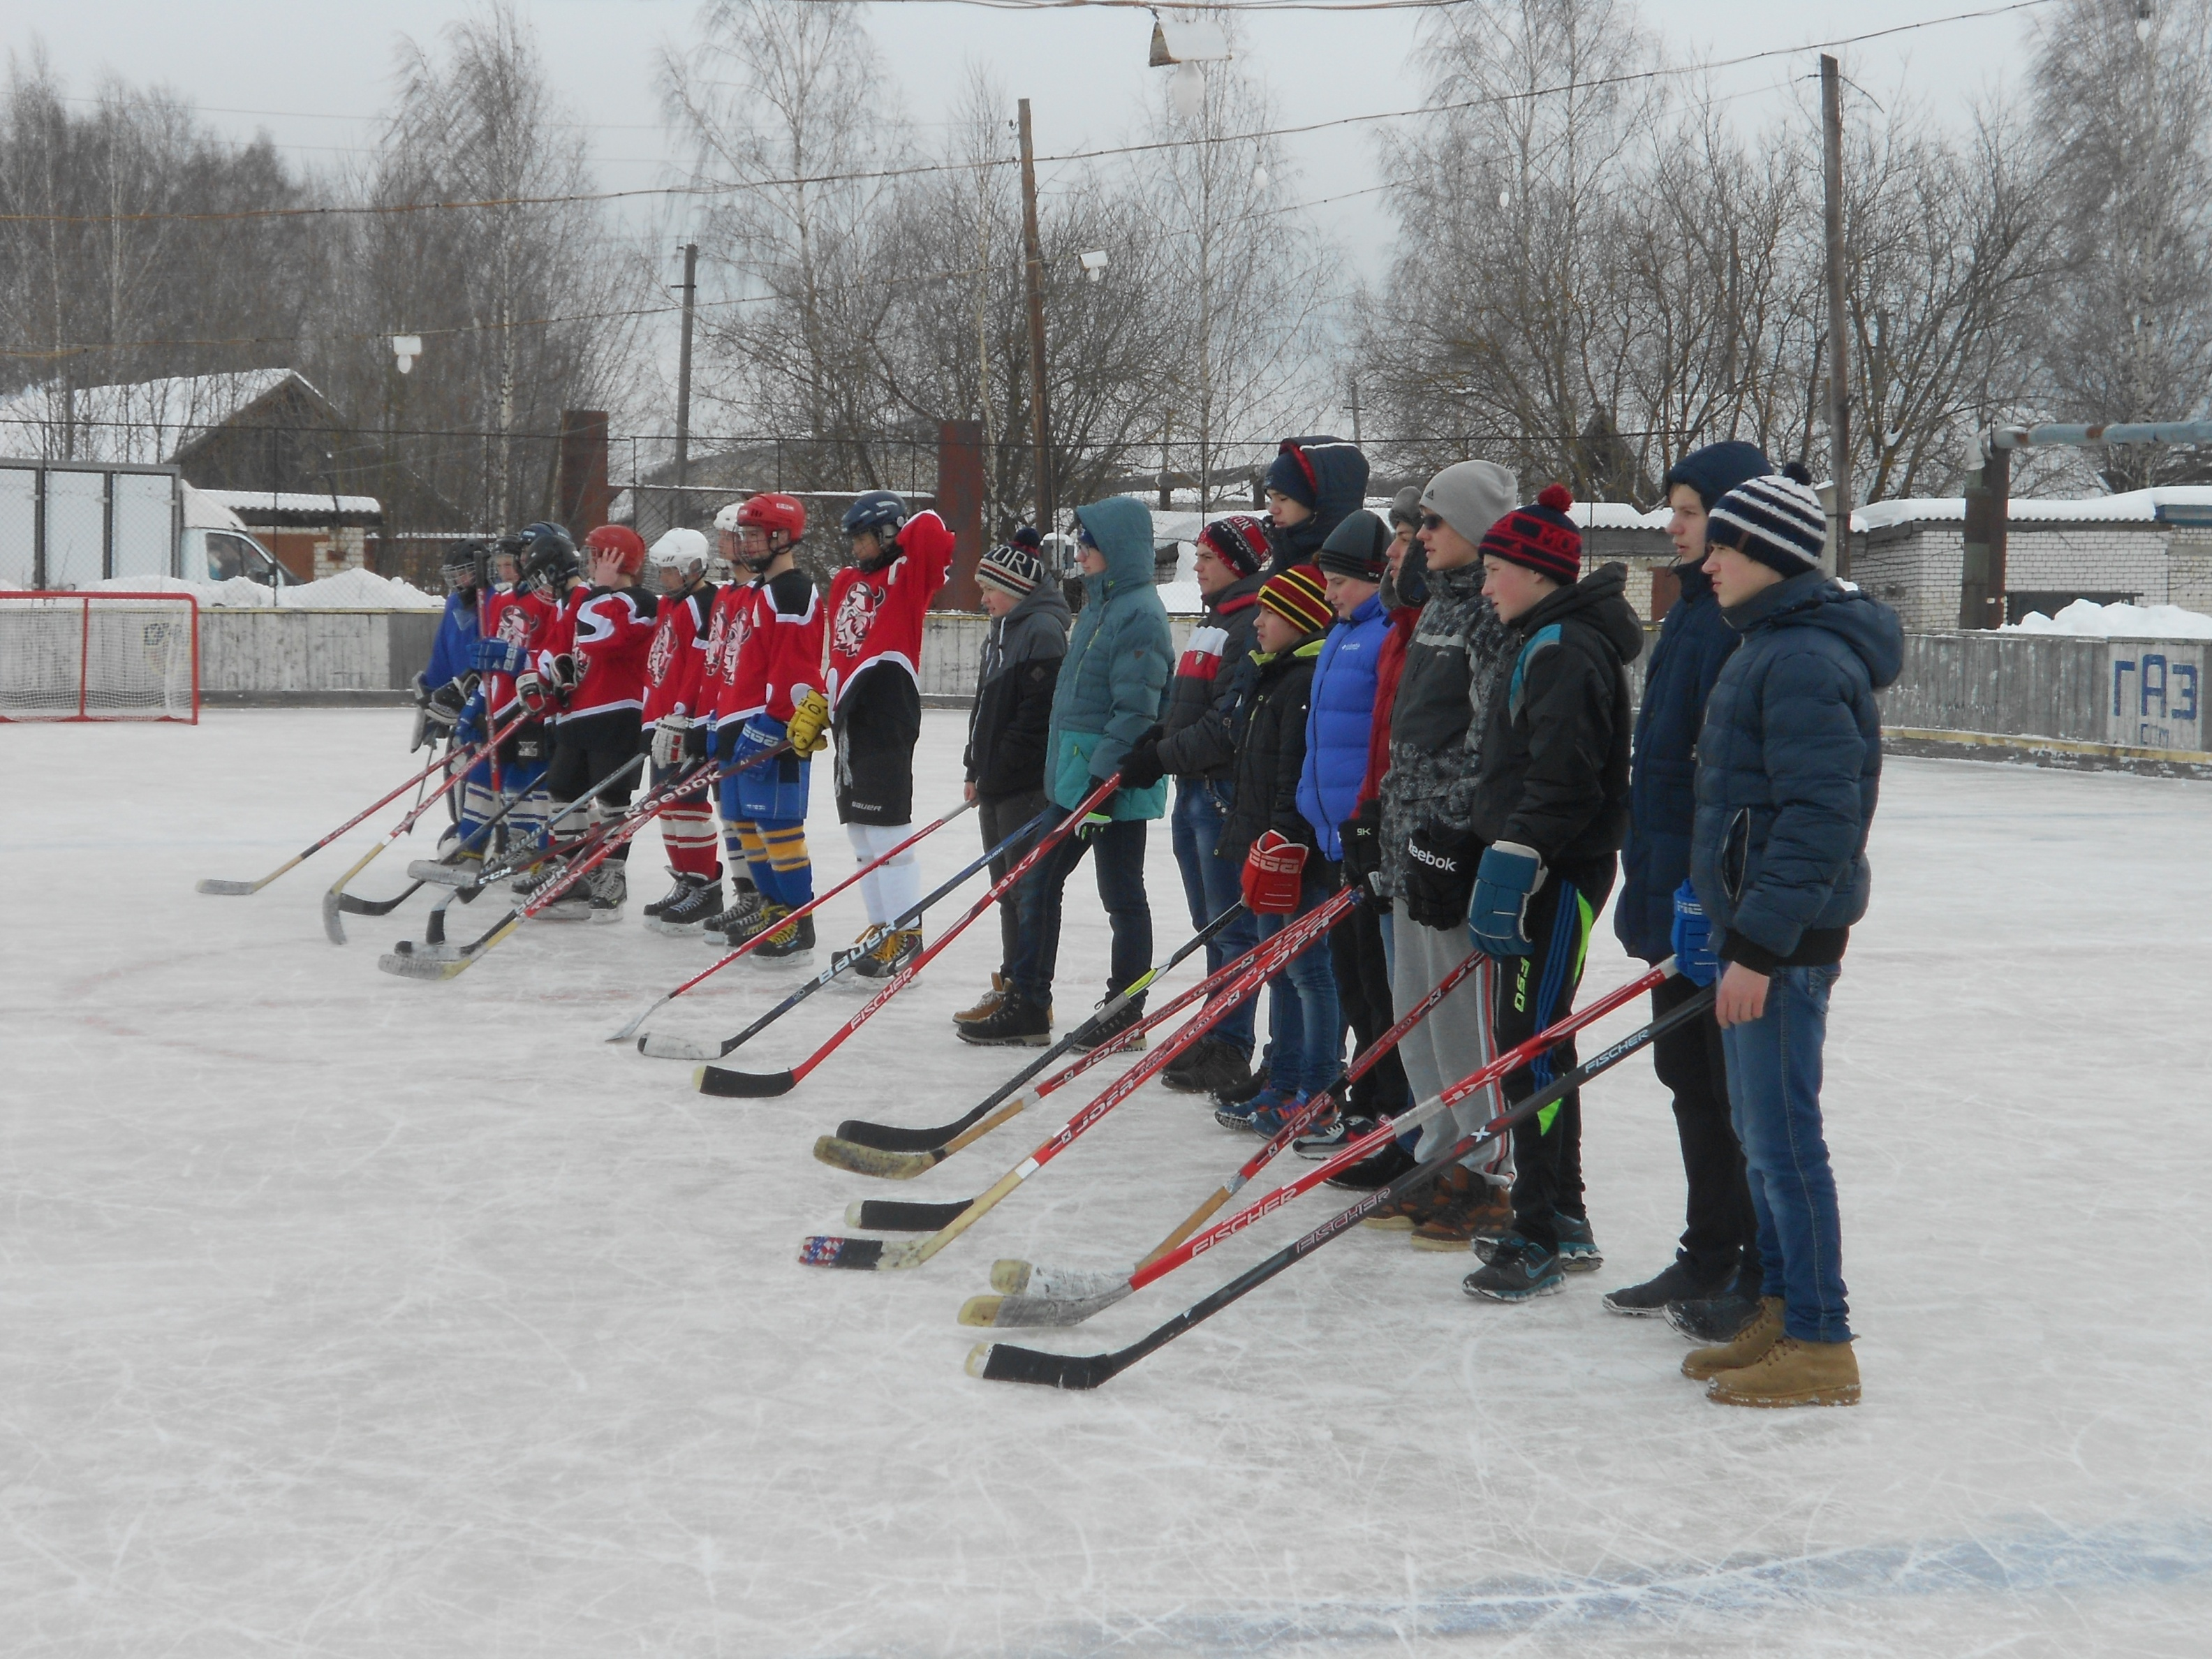 |  | 11.02.2015
7 | Выставка книг о защитниках Отечества | 2-11 | В течение периода
8 | Выставка фоторабот «Защитники Отечества в моей семье»  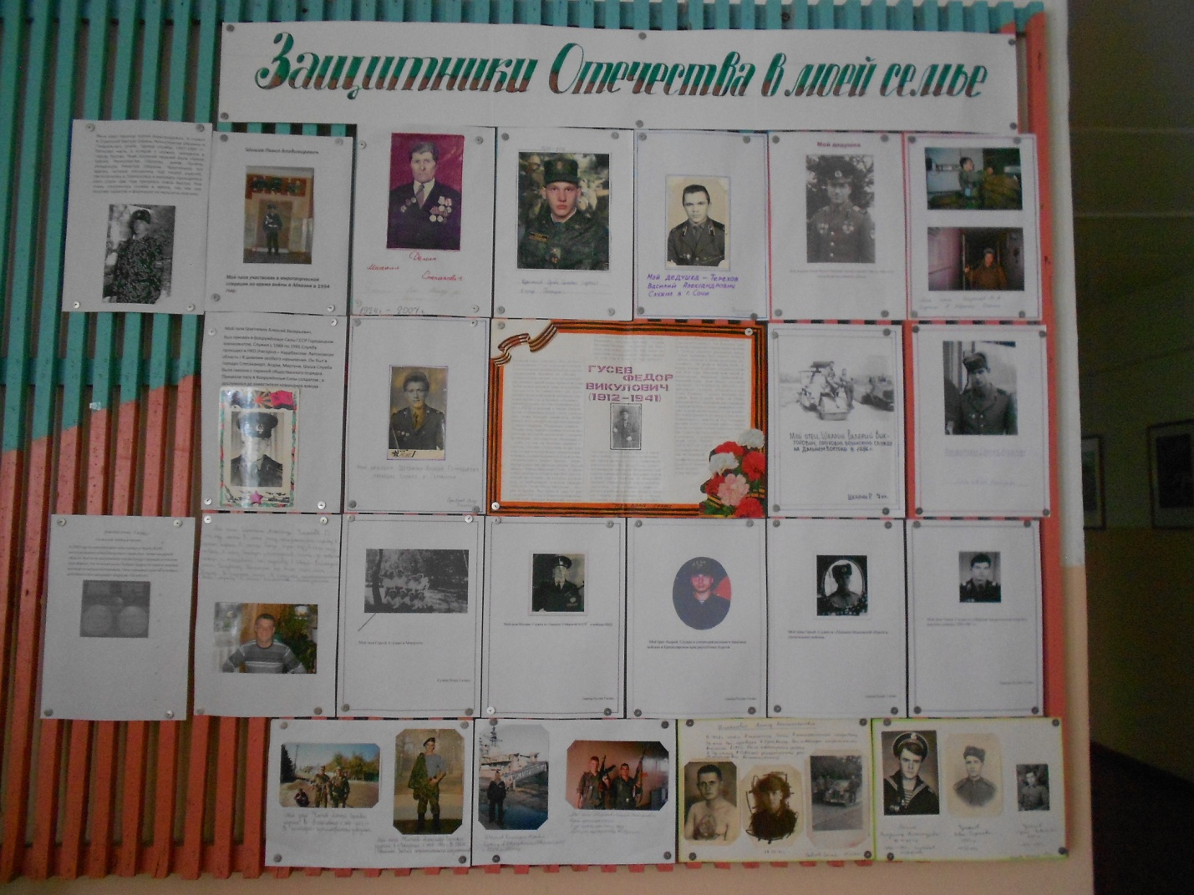 | 2-7 | В течение периода
14 | Экскурсия в воинскую часть д.Кабачево | 7,9 | 18.02.2015

В связи с погодными условиями и болезнью учителя физкультуры не проведены: «Зарничка» для начальных классов и «Ледовый праздник».
В этом году к участию в месячнике были привлечены МБУК «Метеор» г. Городца и сельская библиотека с.Строчково. Специалисты этих учреждений провели видео - урок и презентацию книги о Герое России. Новым мероприятием стала выставка фоторабот «Защитники Отечества в моей семье». Прошли также традиционные мероприятия: митинг с приглашением участников боевых действий в Афганистане и Чечне; возложение гирлянды славы к обелиску погибших в Великой Отечественной войне; возложение венка на могилу С.Зорина, погибшего в Чечне; участие в 31-ом районном лыжном пробеге «Лыжня мужества»; хоккейный турнир памяти выпускника школы Сергея Зорина, погибшего при выполнении воинского долга в Чеченской республике, а также традиционное мероприятие, которое проходит с основания школы, «Смотр строя и песни».

Зам. директора по ВР И.А.Чистова

